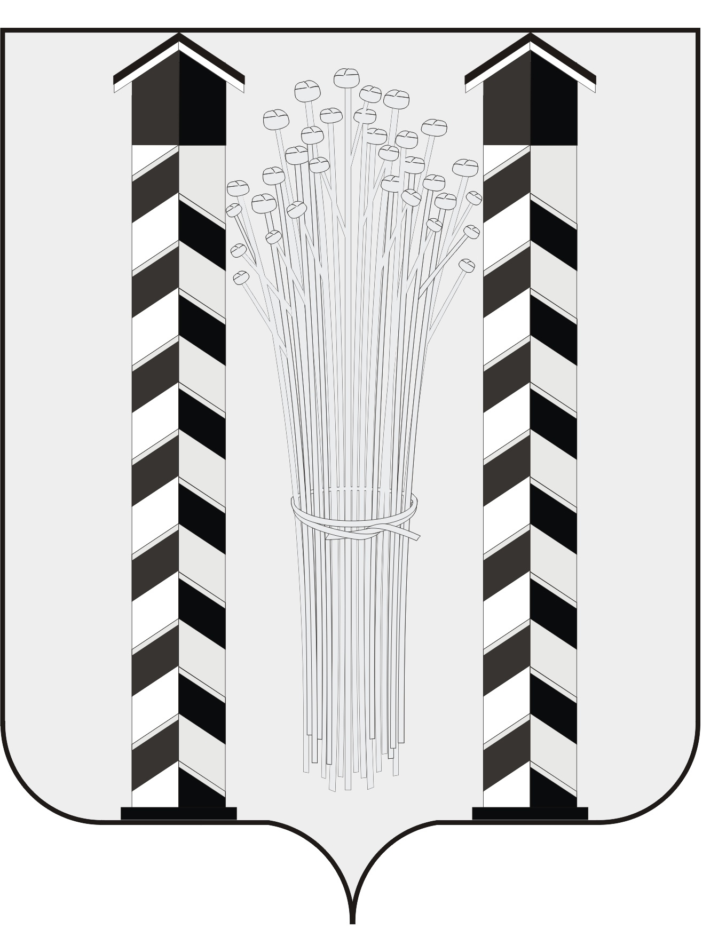
СОВЕТ ДЕПУТАТОВ
МОЧИЩЕНСКОГО СЕЛЬСОВЕТА
НОВОСИБИРСКОГО РАЙОНА НОВОСИБИРСКОЙ ОБЛАСТИ
пятого созыва
(первая сессия)

Р Е Ш Е Н И Е

от « 12» октября 2015г. д.п. Мочище

«О структуре Совета депутатов Мочищенского сельсовета Новосибирского района Новосибирской области»

В соответствии с Уставом Мочищенского сельсовета Новосибирского района Новосибирской области, Регламента Совета депутатов Мочищенского сельсовета Новосибирского района Новосибирской области Совет депутатов Мочищенского сельсовета Новосибирского района Новосибирской области
РЕШИЛ:
- Установить, что на профессиональной постоянной основе в Совете депутатов Мочищенского сельсовета Новосибирского района Новосибирской области депутатскую деятельность могут осуществлять:
Председатель Совета депутатов Мочищенского сельсовета Новосибирского района Новосибирской области – 1 человек
2. Образовать три постоянных комиссии Совета депутатов Мочищенского сельсовета Новосибирского района Новосибирской области:
- постоянная комиссия по бюджетной и финансовой политике, экономики и землепользованию, экологии и торговли: в составе девяти человек;
- постоянная комиссия по социальной вопросам, здравоохранению, жилищно-коммунальному хозяйству в составе одиннадцати человек ;
- постоянная комиссия мандатную по самоуправлению, обеспечению законности, правопорядка, гласности средствам массовой информации в составе четырех человек;
3. Настоящее решение вступает в силу с момента его принятия.

Председатель Совета депутатов Т.Н.Корнилова

Новосибирская область
Новосибирский район
д.п. Мочище
«12» октября 2015г.
№ 67

